TEMOIGNAGE CLIENT : ACCOMPAGNEMENT D’EQUIPE au sein de la CARSAT LR

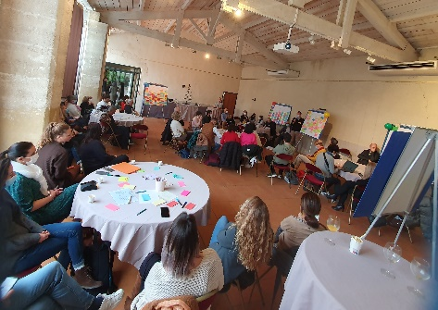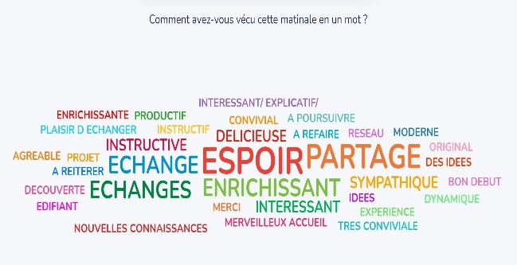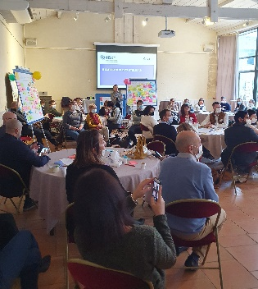

En 2022 et 2023, Frédérique Dupuis Conseil a accompagné une équipe de la CARSAT LR (équipe et chef d’équipe) dans le cadre de la prévention des risques professionnels. Les mieux placés pour en parler étant les différents acteurs, voici le témoignage de l’ingénieure conseil Régional et de la directrice du département de la prévention des risques professionnels et de leur regard sur l’actions qui a été menée par leurs équipes opérationnelles dans le cadre de cet accompagnement :

